الجمهورية الجزائرية الديمقراطية الشعبية
المتوسطة : لخضاري لخضر –العالية- المستوى : 2متوسط
الموسم الدراسي :2024/2025 المدة : 1ساعة ونصف
اختبار الفصل الأول في مادة العلوم الفيزيائية والتكنولوجيا

الوضعية الأولى :
- صنف التحولات التالية الى تحول فيزيائي وتحول كيميائي في جدول :
احتراق البنزين ، ذوبان الملح في الماء، تبخّر الماء ، تقطيع الخشب ، صدأ هيكل سيارة ، تعفن تفاحة .

- اكمل الجدول التالي :
اسم ألجزي | كلور الهيدروجين | كبريت الحديد |  | غاز أول أكسيد الكربون
النموذج الجزيئي
الصيغة الكيمائية |  |  | CO₂ |  |  | H₂O

الوضعية الثانية :
أجرى أستاذ العلوم الفيزيائية تجربة حيث أحضر قطعة طباشير وقام بسحقها ثم سكب عليها كمية من حمض كلور الهيدروجين(روح الملح)، فنتجت قطرات من الماء على جدران الإناء ،وانطلق غاز يعكر رائق الكلس .
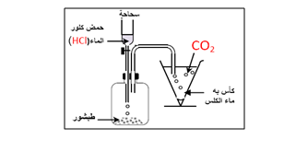
- أذكر نوع التحولين الحادثين في التجربة (سحق الطباشير ، روح الملح مع الطباشير )
- ما اسم الغاز المنطلق ؟ اكتب صيغته الكيميائية .
استعمل الأستاذ g 130 من روح الملح و g 37 من مسحوق الطباشير .
تعكر
- حدد كتلة المواد الناتجة عن هذه التجربة.

الوضعية الإدماجية :
أرادت أسماء أن تحقق تجربة التحليل الكهربائي للماء ، فأحضرت الأدوات المبيّنة في الوثيقة التالية :
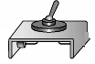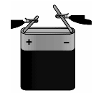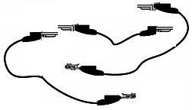
1

2
3
4
5
6

1 –سمّي العناصر المرقمة وأرسم مخططا للدارة التي ركبتها أسماء .
2- أ - سمّي الغازين الناتجين .
ب - كيف تكشف أسماء عن كل غاز .
3- أكمل جزيئات المواد الابتدائية و جزيئات المواد النهائية للتحليل الكهربائي للماء كما هو موضح في الجدول التالي :
الحالة النهائية (بعد التحول ) | الحالة الابتدائية ( قبل التحول )
 |  | اسم المواد
 |  | نوع الذرات
 |  | النموذج الجزيئي
 |  | الصيغة الكيميائية

4- ماذا تستنتج بالنسبة للذرات و الجزيئات ؟

